ПРАКТИЧЕСКАЯ РАБОТА №5
Строки, массивы, циклы и методы обработки данных

Дисциплина "Информационные системы в бизнесе"

Студент: Климашевский Даниил Александрович
Группа: ЭФБО-07-25
Номер зачётной книжки: 25Т0859
Номер варианта: 4
Ссылка на репозиторий GitHub: https://github.com/svpeditor/pr5-klimashevskiy-da
Дата сдачи: 13.10.2026

1. Цель работы
Закрепить String и split, массивы примитивов, циклы for и while, условные операторы, методы с параметрами и возвращаемым значением и проверку текстового ввода на задаче обработки табеля сотрудника за рабочую неделю.
2. Описание реализации
Вся логика в классе TimesheetAnalyzer. parseHours выполняет строгий разбор строки: пустая строка - ошибка, split(";", -1) делит строку, значений должно быть ровно 5. Затем в цикле for каждый элемент разбирает private метод parseDay: только целое число (регулярное выражение -?\d+), Integer.parseInt и диапазон от 0 до 16. При первой ошибке бросается IllegalArgumentException с номером позиции, табель целиком считается некорректным.
total складывает часы в цикле, average делит сумму на число дней, overtimeDays считает дни, где часов больше дневной нормы, weeklyOvertime возвращает max(0, сумма - 40). buildReport собирает отчет или возвращает текст ошибки, main читает строки с клавиатуры в цикле while до пустой строки. Stream API не используется.
3. Индивидуальный вариант №4
Вариант 4 (59 mod 8 + 1): норма часов в день, параметр 25. Как значение 25 не подходит: в табеле не больше 16 часов в день, и при норме 25 часов переработки не было бы никогда. Поэтому 25 применено как модификатор: дневная норма 8 часов увеличена на 25 %, получается 8 * 125 / 100 = 10 часов.
Реализовано правило: день считается переработкой, если в нем больше 10 часов (10 часов - еще нет, 11 - да). Недельная норма 40 часов и диапазон от 0 до 16 не меняются. Изменение сосредоточено в константах BASE_DAILY_NORM и NORM_MODIFIER_PERCENT, из которых считается DAILY_NORM, его использует только overtimeDays.
4. Где находится цикл обработки массива
parseHours: for (int i = 0; i < parts.length; i++) идет по элементам строки и превращает каждый в число через parseDay, номер позиции i + 1. На диаграмме это блок A1 и ромбы "Элемент корректен" и "Есть еще элементы".
total: for по массиву hours складывает часы, average и weeklyOvertime берут его результат.
overtimeDays: for-each по hours считает дни, где часов больше DAILY_NORM.
main: while (in.hasNextLine()) читает строки с клавиатуры до пустой строки.
5. Activity-диаграмма
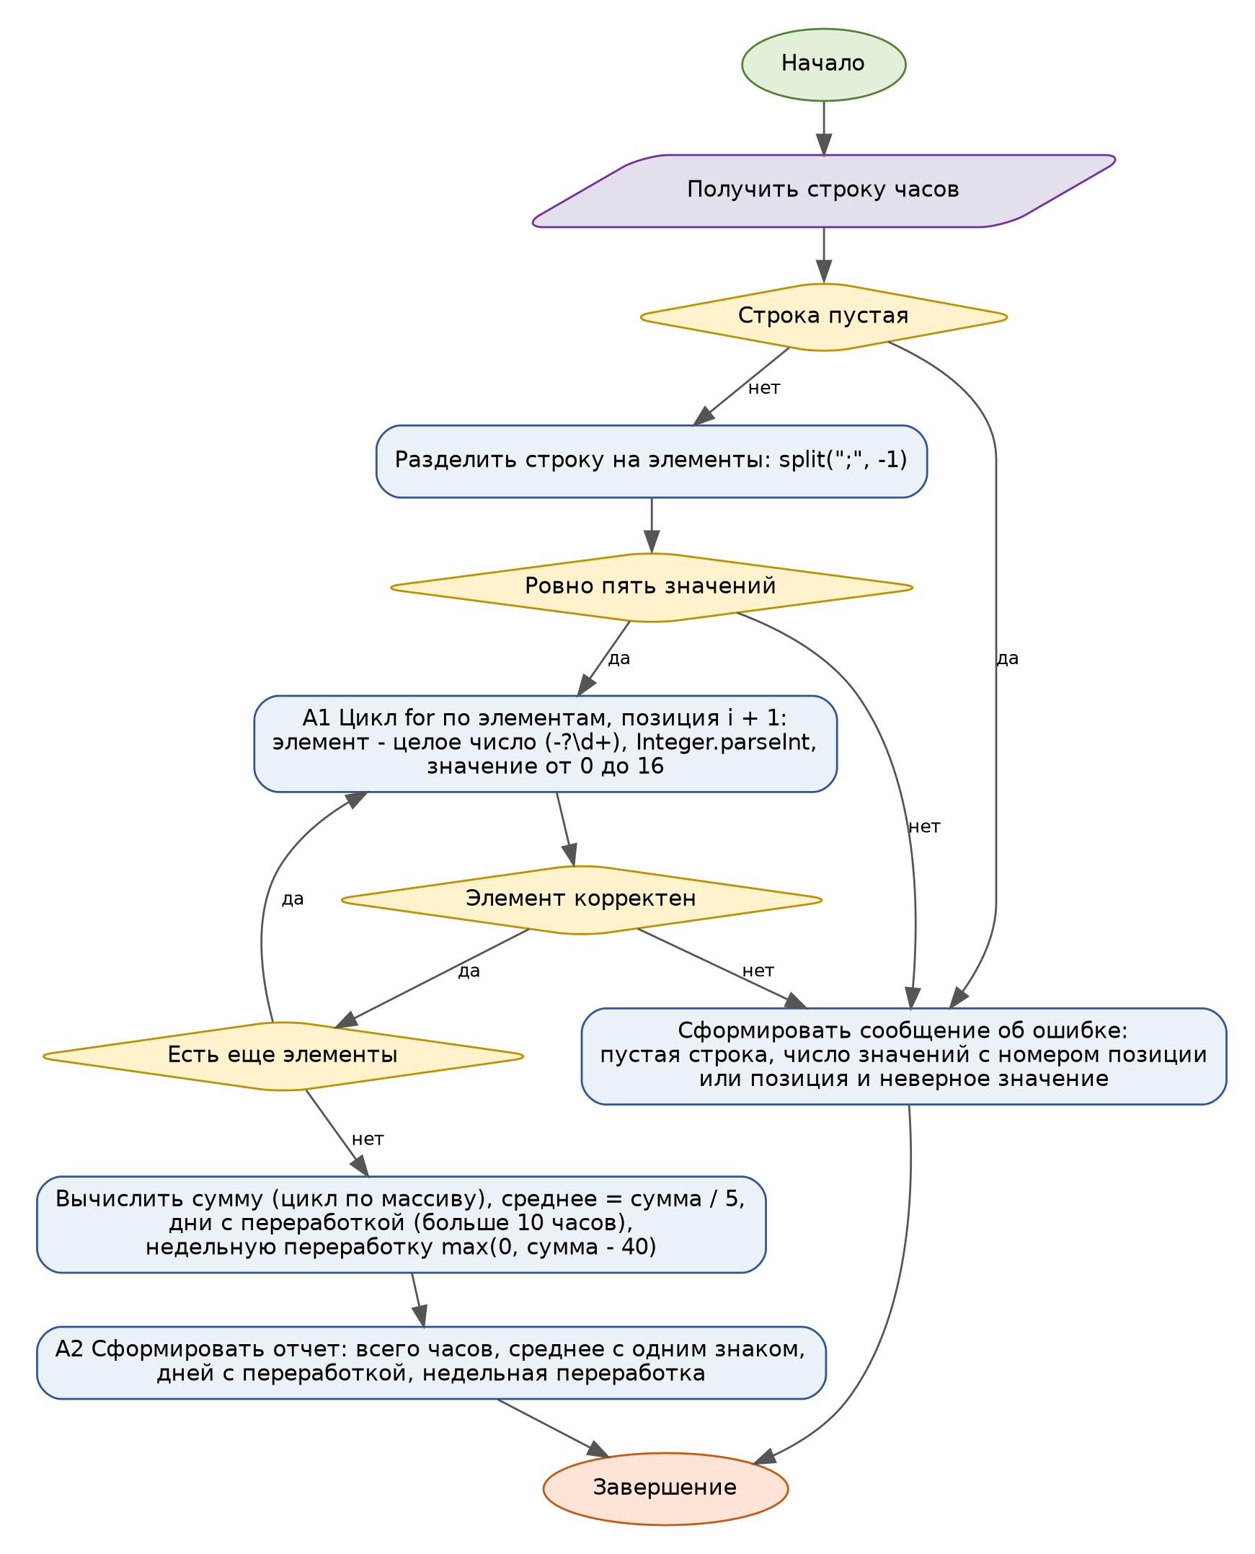
Рисунок 1 - Итоговая activity-диаграмма
Добавлен ромб "Строка пустая", потому что пустая строка проверяется до split. Блок A1 показан как цикл по элементам: проверка формата, преобразование и диапазон для позиции i + 1, ромбы "Элемент корректен" и "Есть еще элементы" соответствуют исключению и условию цикла. Блок A2 перечисляет строки отчета.
6. Диаграмма классов
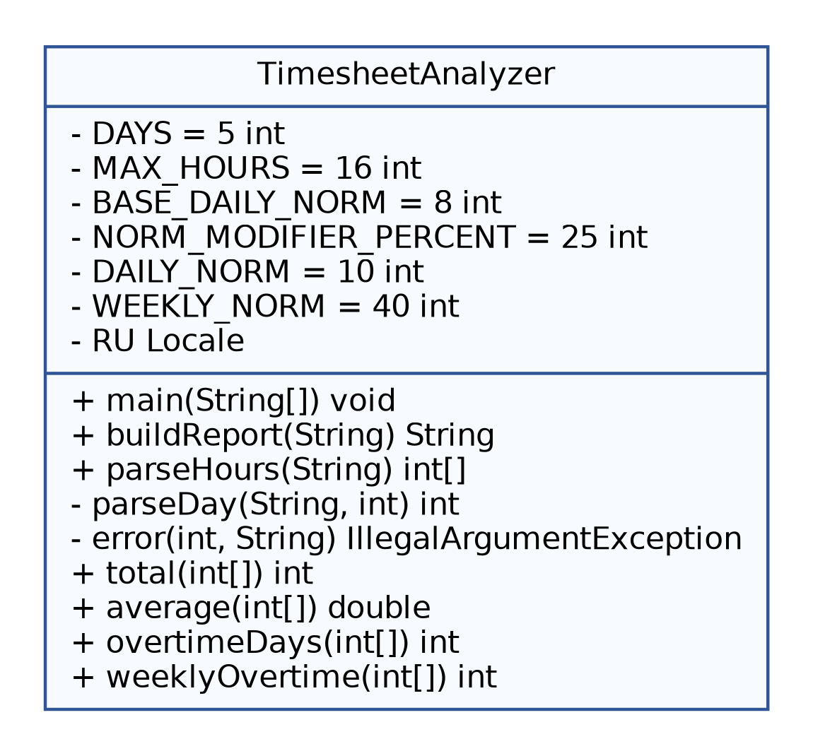
Рисунок 2 - Итоговая диаграмма классов
Вместо TODO указаны константы (в том числе норма по варианту), методы main и buildReport и private методы parseDay и error.
7. Результаты проверок
Проверок в SelfCheck: 29, все PASS. После проверок выводится отчет по каждой строке data/sample.csv.
PASS total and overtime
PASS typical line
PASS value 0
PASS value 16
PASS value 17
PASS value -1
PASS empty line
PASS empty value
PASS letters
PASS fraction
PASS space
PASS huge number
PASS 4 values
PASS 6 values
PASS trailing ;
PASS two errors
PASS total
PASS average
PASS average zeros
PASS overtime 10
PASS overtime 11
PASS overtime days
PASS overtime 9 not counted
PASS weekly with norm 10
PASS weekly 40
PASS weekly 41
PASS weekly less 40
PASS weekly max
PASS repeat
Unit: 29/29 passed

Табели из файла data/sample.csv:

Строка 1 (8;8;8;8;8):
Всего часов: 40
Среднее в день: 8,0
Дней с переработкой: 0
Недельная переработка: 0

Строка 2 (9;8;7;10;8):
Всего часов: 42
Среднее в день: 8,4
Дней с переработкой: 0
Недельная переработка: 2

Строка 3 (8;8;17;8;8):
Ошибка в позиции 3: 17 вне диапазона от 0 до 16

Строка 4 (8;abc;8;8;8):
Ошибка в позиции 2: "abc" не целое число

Строка 5 (8;8;8;8):
Ошибка: значений 4 из 5, нет значения в позиции 5
Отчеты по моему файлу с граничными значениями data/boundaries.csv:
Табели из файла data/boundaries.csv:

Строка 1 (8;9;10;8;8):
Всего часов: 43
Среднее в день: 8,6
Дней с переработкой: 0
Недельная переработка: 3

Строка 2 (0;0;0;0;0):
Всего часов: 0
Среднее в день: 0,0
Дней с переработкой: 0
Недельная переработка: 0

Строка 3 (16;16;16;16;16):
Всего часов: 80
Среднее в день: 16,0
Дней с переработкой: 5
Недельная переработка: 40

Строка 4 (10;10;10;10;10):
Всего часов: 50
Среднее в день: 10,0
Дней с переработкой: 0
Недельная переработка: 10

Строка 5 (11;10;8;8;8):
Всего часов: 45
Среднее в день: 9,0
Дней с переработкой: 1
Недельная переработка: 5

Строка 6 (8;8;17;8;8):
Ошибка в позиции 3: 17 вне диапазона от 0 до 16

Строка 7 (-1;8;8;8;8):
Ошибка в позиции 1: -1 вне диапазона от 0 до 16

Строка 8 ():
Ошибка: пустая строка, нужно 5 значений через ;

Строка 9 (8;;8;8;8):
Ошибка в позиции 2: значение пустое

Строка 10 (8;abc;8;8;8):
Ошибка в позиции 2: "abc" не целое число

Строка 11 (8;8;8;8.5;8):
Ошибка в позиции 4: "8.5" не целое число

Строка 12 (8; 9;8;8;8):
Ошибка в позиции 2: " 9" не целое число

Строка 13 (8;8;8;8):
Ошибка: значений 4 из 5, нет значения в позиции 5

Строка 14 (8;8;8;8;8;8):
Ошибка: значений 6, а нужно 5, лишнее значение в позиции 6

Строка 15 (8;abc;17;8;8):
Ошибка в позиции 2: "abc" не целое число

Строка 16 (8;9;10;8;8):
Всего часов: 43
Среднее в день: 8,6
Дней с переработкой: 0
Недельная переработка: 3
Граничные проверки:
типовое значение: 8;9;10;8;8 - всего 43, среднее 8,6, дней с переработкой 0 (по варианту норма 10), недельная переработка 3
нижняя граница: 0;0;0;0;0 принято (всего 0, среднее 0,0), -1 - ошибка в позиции 1
верхняя граница: 16;16;16;16;16 принято (80 часов, 5 дней переработки, недельная 40), 17 в третьем дне - ошибка в позиции 3
граница переработки по варианту: 10 часов - не переработка, 11 - переработка; 10;10;10;10;10 дает 0 дней, но недельную переработку 10
пустое значение: пустая строка - "Ошибка: пустая строка, нужно 5 значений через ;", 8;;8;8;8 - ошибка в позиции 2
неверный формат: abc, 8.5, " 9" (с пробелом) и 99999999999 - ошибка с номером позиции
повтор и конфликт: 4 значения - нет значения в позиции 5; 6 значений или лишняя ; в конце - лишнее значение в позиции 6; в строке 8;abc;17;8;8 две ошибки - сообщается первая (позиция 2), табель некорректен целиком; одинаковые строки дают одинаковый отчет
8. Фрагмент кода для анализа
for (int i = 0; i <= hours.length; i++) { total += hours[i]; } - в условии <= вместо <. Индексы массива из 5 дней идут от 0 до 4, а цикл дойдет до i = 5 и обратится к hours[5]. Java бросит ArrayIndexOutOfBoundsException, сумма так и не посчитается, и программа упадет на любом, даже правильном табеле. В моем проекте в total стоит i < hours.length, в overtimeDays используется for-each, где индекс вообще не нужен, а SelfCheck проверяет total на правильных данных, поэтому такая ошибка сразу была бы видна.
9. Собственные формулировки
Какая проверка защищает от наиболее вероятной ошибки входных данных
Самая вероятная ошибка в табеле - опечатка в одном дне: 17 вместо 7, буква, точка вместо целого числа или пропущенное значение между ;. Ее ловит parseDay, который parseHours вызывает в цикле для каждой позиции: сначала формат (только целое число), потом диапазон 0..16. Сообщение сразу говорит, где ошибка, например "Ошибка в позиции 3: 17 вне диапазона от 0 до 16", и табель целиком не считается. Вторая частая ошибка - не то количество значений. Ее parseHours проверяет до цикла, и в сообщении тоже есть позиция, где значения не хватает или где лишнее.
Какой метод или класс содержит ключевое бизнес-правило и почему
Ключевое правило моего варианта - что считать переработкой. Оно в методе overtimeDays: день, где часов больше DAILY_NORM (по варианту 10), считается переработкой. Это правило отделено от недельной переработки (weeklyOvertime, max(0, сумма - 40)), потому что это два разных правила с разными нормами. Все лежит в классе TimesheetAnalyzer, потому что программа маленькая и по заданию класс один, но каждое правило в своем методе. Благодаря этому SelfCheck проверяет границу 10/11 отдельно от суммы и разбора строки.
Как Activity-диаграмма отражает участок кода
Цикл на диаграмме (блок A1 и два ромба после него) - это цикл for в parseHours. Блок A1 соответствует вызову parseDay(parts[i], i + 1): проверка -?\d+, Integer.parseInt и диапазон 0..16. Ветка "нет" у ромба "Элемент корректен" - это throw error(position, ...): цикл прерывается, buildReport ловит исключение и возвращает текст ошибки. Ромб "Есть еще элементы" - условие i < parts.length. Когда элементы закончились, идет блок вычислений (total, average, overtimeDays, weeklyOvertime), а блок A2 - это String.format в buildReport.
Какое изменение требования затронет минимум классов
Изменение дневной нормы, как в моем варианте, затрагивает один класс TimesheetAnalyzer и только константы в его начале: DAILY_NORM считается из BASE_DAILY_NORM и NORM_MODIFIER_PERCENT, и его использует только overtimeDays. Если, например, нужен модификатор 50 %, я меняю 25 на 50, и норма становится 12 часов. Так же отдельно меняются верхняя граница часов (MAX_HOURS, используется в parseDay) и недельная норма (WEEKLY_NORM в weeklyOvertime). В SelfCheck после такого изменения нужно поправить только проверки границы переработки.
10. Ссылка на репозиторий
https://github.com/svpeditor/pr5-klimashevskiy-da

